UMUTTEPE TURİZM

Deniz Ilgın Koca  
Bilişim Sistemleri Mühendisliği  
*Kocaeli Üniversitesi*

Burak Çınar  
Bilişim Sistemleri Mühendisliği  
*Kocaeli Üniversitesi*

Ömer Baver Yıldız  
Bilişim Sistemleri Mühendisliği  
Kocaeli *Üniversitesi*

*Bu çalışma, modern bir otobüs bileti satın alma platformunun geliştirilmesini içermektedir. Günümüzde, seyahat eden bireylerin çevrimiçi olarak kolayca otobüs biletleri satın alabilmesini sağlamak amacıyla bir web tabanlı uygulama oluşturulmuştur. Projenin amacı, kullanıcı dostu bir arayüz sağlayarak otobüs bileti satın alma deneyimini kolaylaştırmak ve seyahat planlamasını daha etkili hale getirmektir.*

# Giriş

Günümüzde, teknolojinin hızla gelişmesi ve dijitalleşmenin artmasıyla birlikte, seyahat etme alışkanlıkları ve tercihleri de değişmektedir. Seyahat eden bireyler, otobüs yolculukları için bileti satın alırken geleneksel yöntemlerden uzaklaşıp çevrim içi platformlara yönelmektedirler. Bu değişen talepleri karşılamak amacıyla, otobüs bileti satın alma sürecini daha kolay, hızlı ve kullanıcı dostu hale getiren çevrim içi bir platform geliştirme ihtiyacı ortaya çıkmaktadır.

Bu proje, seyahat eden bireylerin ihtiyaçlarını karşılamak ve onlara modern bir rezervasyon deneyimi sunmak amacıyla tasarlanmıştır.

# geliştirme ortamı VE TASARIM

## Geliştirme Ortamı

Bu proje CodeIgniter4 geliştirme çerçevesini kullanmaktadır.

CodeIgniter4, PHP tabanlı web uygulama geliştirme çerçevesidir.Hızlı, hafif ve esnek bir yapıya sahip olmasıyla beraber MVC yapısını kullanmaktadır.

## Tasarım

* Kullanıcı Arayüzü Tasarımı: Kullanıcı arayüzü modern ve responsive bir tasarıma sahiptir. Anasayfa, rezervasyon yapma gibi ana işlevleri kullanıcıya sunan bir yapıya sahiptir.
* Veritabanı Tasarımı: Kullanıcı bilgiler, rezervasyonlar, otobüs seferleri, biletler gibi verilen saklandığı bir veritabanı oluşturulmuştur ve site ile ilişkilendirilmiştir.
* Sistem Mimarisi: Proje CI4 kullandığı için MVC mimarisine uygun olarak geliştirilmiştir. Kullanıcı arayüzü, veritabanı işlemleri ayrı bileşenlerde organize edilmiştir.

# UYGULAMA VE GELİŞTİRME SÜRECİ

Umuttepe Turizm web sitesini geliştirirken. İlk önce veritabanını hazırladık ve ardından basit bir arayüzle websitesi ile ilişkisini test ettik. İstediğimiz işlemleri doğru bir şekilde gerçekleştirmeyi başardığımızda web sitemizin ön yüzünü hazırlamaya başladık. Projemizde MVC yapısını kullanan CodeIgniter4 kullandığımız için işlemleri kontrollü ve kod karmaşıklığına sebebiyet vermeden backend ve frontend bağlantısını yaptık. Veritabanı işlemleri için MYSql Workbench kullandık.

## CodeIgniter4 Nedir ?

CodeIgniter 4, modern web geliştirme dünyasında dikkate değer bir konuma sahip olan PHP tabanlı bir web uygulama geliştirme çerçevesidir. Hafif yapısı ve basit kullanımı ile tanınan CodeIgniter, geliştiricilere hızlı ve güvenilir uygulamalar oluşturma imkanı sunar.



## MVC yapısı nedir?

MVC, Model-View-Controller'ın kısaltmasıdır ve yazılım geliştirme süreçlerinde sıkça kullanılan bir mimari tasarım desenidir. MVC, bir uygulamanın bileşenlerini (model, görünüm, denetleyici) mantıksal olarak üç bölüme ayırır ve bu bölümlerin birbirleri arasındaki ilişkilerini düzenler.

1. Model

* Model, uygulamanın iş mantığını ve veri tabanı işlemlerini temsil eder.
* Model, uygulamanın iş mantığını ve veri tabanı işlemlerini temsil eder.Veritabanı işlemleri, veri alışverişi, doğrulama, veri işleme ve diğer iş mantığı işlemleri burada yer alır.
* Model, verilerin doğru biçimde depolanmasını ve işlenmesini sağlar

1. View

* View, kullanıcı arayüzünü temsil eder.
* Kullanıcıya sunulan HTML, CSS, JavaScript ve diğer istemci tarafı teknolojileri burada bulunur.
* View,kullanıcıya verilerin sunumunu sağlar.

## Controller

* Denetleyici, kullanıcının etkileşimini yönetir ve işlemleri koordine eder.
* Kullanıcı tarafından yapılan istekleri alır, modeli günceller ve görünümü güncelleyerek kullanıcıya geri döner.
* Kullanıcının isteğine göre modeli güncelleme ve görünümü güncelleme işlemleri burada gerçekleştirilir.

* 1. MYSQLWorkbench nedir?

MySQL Workbench, MySQL veritabanı sistemi için bir veritabanı tasarım aracıdır ve MySQL sunucularıyla etkileşimde bulunmak için bir görsel kullanıcı arayüzü sağlar. MySQL Workbench, veritabanı geliştirme, modelleme, sorgulama, yapılandırma yönetimi ve yönetim görevlerini gerçekleştirmek için kullanılır.

Veritabanı Tasarımı: Kullanıcılar, grafiksel olarak veritabanı şemalarını oluşturabilir, tabloları, ilişkileri ve diğer veritabanı nesnelerini tanımlayabilirler.

SQL Sorgulama: SQL sorgularını oluşturmak ve çalıştırmak için entegre bir SQL editörü sağlar.

Veritabanı Yönetimi: Veritabanı sunucularıyla bağlantı kurabilir, sunucu yapılandırmasını yönetebilir ve veritabanı nesnelerini yönetmek için kullanışlı araçlar sunar.

Veri İçe/Dışa Aktarma: Veritabanı şemalarını ve verileri içe/dışa aktarmak için araçlar sağlar.

Veri Modelleme: Varolan veritabanlarını tersine mühendislik yaparak modelleyebilir ve mevcut veritabanlarını görsel olarak anlayabilirsiniz.

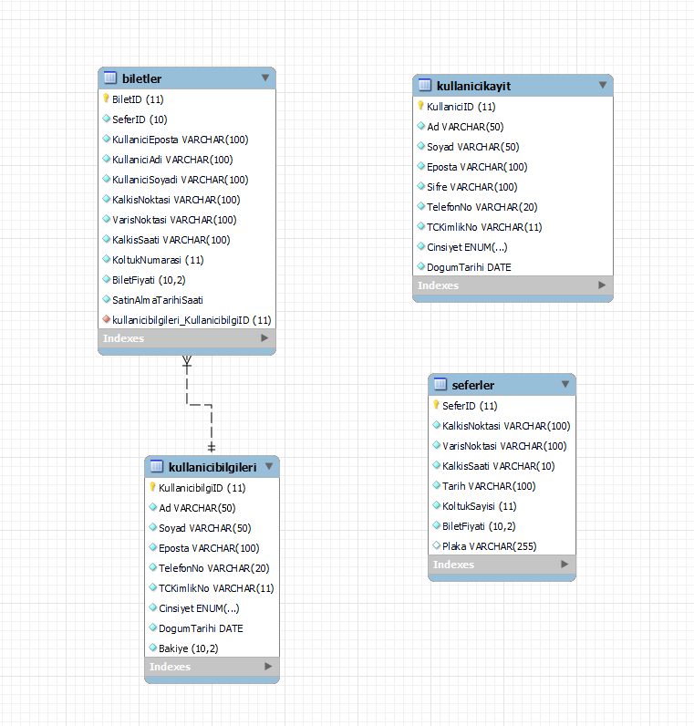

# Sonuçlar ve Değerlendirme

## Proje Başarısı

Proje istenilen isterlerin birçoğunu düzgün bir şekilde yerine getirmekte. Websitesi uzak sunucuda çalışabilmektedir. Backend işlemleri ve frontend işlemleri düzgün bir şekilde entegre edilmiştir. Kullanıcı dilediği seyahatten bilet alıp aldığı bileti pnr kodu ile sorgulatabilmektedir.

## Gelecek İyileştirmeler

Projede şu an gidiş-dönüş işlemleri ve pnr kodunu qr koduna dönüştürme gibi özellikler yer almamaktadır. İlerleyen güncellemelerle birlikte getirilecektir.

# KAYNAKLAR

1. <https://webdoktoru.com.tr/codeigniter-4-mysql-ile-crud-ornegi/#:~:text=CodeIgniter%20nedir%3F,zaman%20ilk%20tercih%20etti%C4%9Fim%20frameworkt%C3%BCr.>
2. <https://blog.mustafakirimli.com/mysql-workbench-tanitimi-ve-baslica-ozellikleri/333>
3. <https://medium.com/@kdrcandogan/mvc-nedir-mvc-ya%C5%9Fam-d%C3%B6ng%C3%BCs%C3%BC-life-cycle-8e124f24650c>
4. <https://www.guzel.net.tr/>
5. <https://www.youtube.com/watch?v=ZVDeYwRQ17w>
6. <https://webdoktoru.com.tr/codeigniter-4-mysql-ile-crud-ornegi/>
7. <https://codeigniter.com/user_guide/installation/installing_composer.html>
8. <https://codeigniter.com/userguide3/database/results.html>
9. <https://stackoverflow.com/questions/26716179/php-codeigniter-set-port-number-for-mysql-configuration>